**Урок 60 Електричний струм у металах**

**Мета уроку:**

**Навчальна.** З'ясувати фізичну природу електричного струму в металах, переконатись, що опір металів залежить від температури, увести поняття надпровідності металів.

**Розвивальна.** Розвивати логічне мислення учнів та показати практичну значущість отриманих знань.

**Виховна.** Формування таких якостей особистості, як відповідність, організованість, дисциплінованість, обов'язок.

**Тип уроку:** комбінований урок

**Обладнання:** навчальна презентація, комп’ютер.

**План уроку:**

І. ОРГАНІЗАЦІЙНИЙ ЕТАП

ІІ. ПЕРЕВІРКА ДОМАШНЬОГО ЗАВДАННЯ

III. АКТУАЛІЗАЦІЯ ОПОРНИХ ЗНАНЬ ТА ВМІНЬ

IV. ВИВЧЕННЯ НОВОГО МАТЕРІАЛУ

V. ПІДБИТТЯ ПІДСУМКІВ УРОКУ

VІ. ДОМАШНЄ ЗАВДАННЯ

**Хід уроку**

**І. ОРГАНІЗАЦІЙНИЙ ЕТАП**

Оголошення оцінок за самостійну роботу. Обговорення виконання завдань у яких допущено помилки.

**ІІ. ПЕРЕВІРКА ДОМАШНЬОГО ЗАВДАННЯ**

**IIІ. АКТУАЛІЗАЦІЯ ОПОРНИХ ЗНАНЬ ТА ВМІНЬ**

Ми вже знаємо, що:

Електричний струм – це напрямлений рух заряджених частинок.

Які це частинки в металах, рідинах, газах?

На сьогоднішньому уроці ми розглянемо, що таке електричний струм в металах.

**IV. ВИВЧЕННЯ НОВОГО МАТЕРІАЛУ**

**1. Електричний струм в металах**

Розглянемо внутрішню будову металевих провідників.

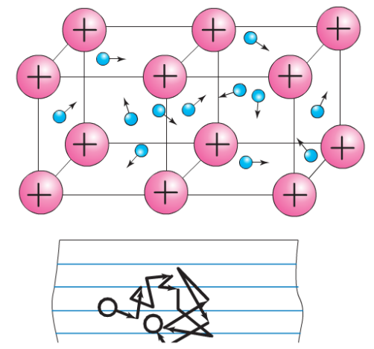У будь-якому металі частина електронів покидає свої місця в атомі, у результаті чого атом перетворюється на позитивний йон. Позитивні йони та нейтральні атоми в металах розміщуються у строгому порядку, утворюючи так звані кристалічні ґратки.

*За відсутності електричного поля вільні електрони всередині металевого провідника рухаються хаотично у вигляді електронного газу.*

Негативний заряд усіх вільних електронів за абсолютним значенням дорівнює позитивному заряду всіх йонів кристалічних ґраток. Тому за звичайних умов металевий провідник електрично нейтральний.

***Питання класу***

* Які електричні заряди рухаються під дією електричного поля в металевих провідниках?

У 1899 р. німецький фізик-експериментатор Карл Рікке на трамвайній підстанції у Штутгарті вмикав у головний провід, яким подавалося живлення трамвайним лініям, послідовно три металевих циліндри, тісно притиснутих один до одного торцями: два крайніх - мідних, а середній - алюмінієвий. Через ці циліндри понад рік проходив електричний струм. У результаті точного зважування до експерименту та після експеременту виявилося, що дифузія в металах не відбулася: у мідних циліндрах не було атомів алюмінію, і навпаки.

Таким чином Рікке довів, що *під час проходження провідником електричного струму йони не переміщуються, а* *в різних металах переміщуються лише електрони.*

***Питання класу***

* Як рухаються вільні електрони?

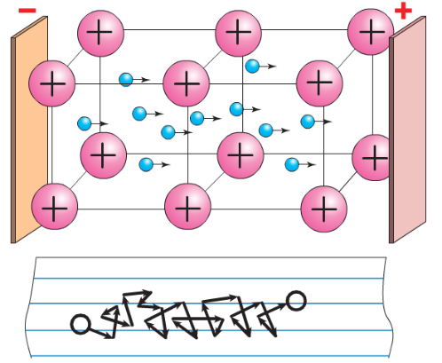За відсутності у провіднику електричного поля електрони рухаються хаотично, подібно до того, як рухаються молекули газів або рідин. У будь-який момент часу швидкості руху різних електронів відрізняються значенням і напрямком. За наявності у провіднику електричного поля електрони, зберігаючи свій хаотичний рух, починають зміщуватися в напрямку позитивного полюса джерела. Разом з безладним рухом електронів виникає і їх упорядкований рух.

**Електричний струм у металах – це напрямлений рух електронів під дією електричного поля.**

В 1916 р. американський фізик Р. Толмен і шотландський фізик Б. Стюарт. Вони розкручували до великої швидкості котушку з мідного тонкого дроту навколо її осі, потім різко гальмували її і при цьому реєстрували в колі короткочасний електричний струм, зумовлений інерцією носіїв заряду, якими виявилися саме електрони.

**2. Залежність опору металів від температури**

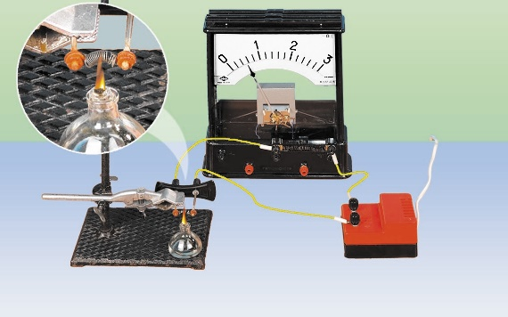**Проведемо дослід**

З’єднаємо сталеву спіраль із джерелом струму й підігріватимемо її в полум’ї спиртівки. Напругу будемо підтримувати незмінною. Дослід демонструє: у міру нагрівання спіралі сила струму в ній зменшується, а це означає, що опір спіралі зростає. Якщо провести подібні досліди зі спіралями, виготовленими з інших речовин, можна переконатися, що зі збільшенням температури опір цих спіралей також збільшується, але зміна опору кожного разу буде іншою.

***Опір металевого провідника збільшується в разі підвищення температури та зменшується в разі її зниження.***

***Зміна опору залежить від матеріалу, з якого виготовлений провідник.***

Знаючи, як залежить опір металевого провідника від температури, можна, вимірявши опір провідника, визначити його температуру. Цей факт покладено в основу роботи так званих термометрів опору.

**3. Надпровідність**

***Питання класу***

* Чи можна зробити так, щоб електричний струм в провіднику протікав без втрат?

У 1911 р. нідерландський учений Г. Камерлінг-Оннес, досліджуючи, як поводиться ртуть за температур, близьких до абсолютного нуля (-273°С), помітив дивне явище: в разі зниження температури ртуті до 4,15 К (-269 °С) її питомий опір стрибком падає до нуля. Подібне відбувалося з оловом, свинцем та іншими металами. Це явище назвали *надпровідністю.*

**Надпровідність – властивість багатьох провідників, що полягає в тому, що їх електричний опір стрибком падає до нуля при охолоджуванні нижче певної критичної температури.**

Надпровідність неможливо пояснити з погляду елементарної електронної провідності металів. У 1957 р. група американських учених і незалежно від них радянський учений М. М. Боголюбов розробили квантову теорію надпровідності.

**V. ПІДБИТТЯ ПІДСУМКІВ УРОКУ**

***Бесіда за питаннями***

*1. Яка будова металевого провідника?*

*2. Чому за звичайних умов будь-який шматок металу є електрично нейтральним?*

*3. Як довести, що електричний струм у металах виникає внаслідок руху електронів, а не руху йонів? Опишіть відповідний дослід.*

*4. Як рухаються електрони у провіднику за відсутності в ньому електричного поля і за наявності його?*

*5. Що являє собою електричний струм у металах?*

*6. Чи залежить опір металів від температури? Якщо залежить, то як?*

*7. У чому полягає явище надпровідності?*

**VI. Домашнє завдання**

Вивчити § 36, Вправа № 36 (1 - 3)

Виконане д/з  відправте на Human,

Або на елетрону адресу [Kmitevich.alex@gmail.com](mailto:Kmitevich.alex@gmail.com)